|  |
| --- |
| PERIGORD Noir - Région MONTIGNAC |

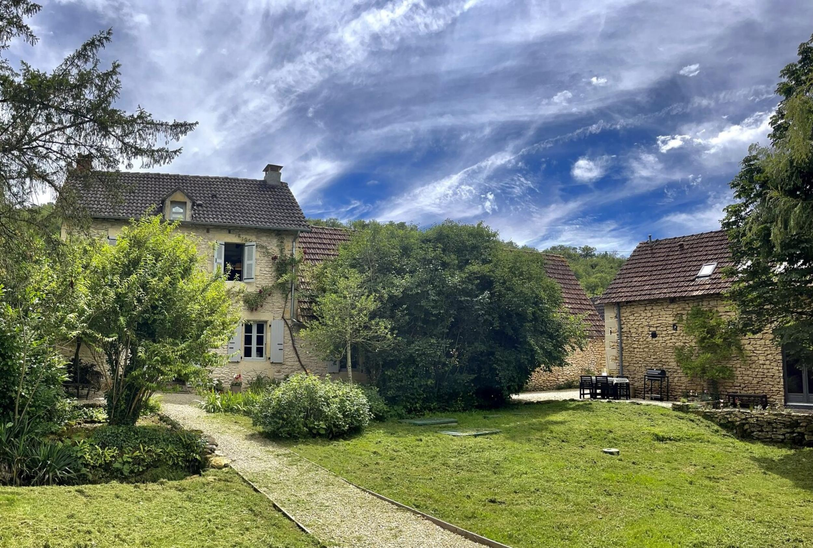

Réf: MP113828

545 900 € honoraires inclus à la charge de l'acheteur.

Au coeur du Périgord Noir, proche de la sublime Vallée Vézère, au calme sur un terrain arboré et fleuri, non loin des commerces, propriété en pierre rénovée avec piscine.

|  |  |  |  |  |  |  |
| --- | --- | --- | --- | --- | --- | --- |
| |  |  | | --- | --- | | 35 | IMG5370 | | 6 | Cuisine maison principale | | 15 | IMG5366 | |

|  |  |  |  |  |  |  |
| --- | --- | --- | --- | --- | --- | --- |
| |  |  |  | | --- | --- | --- | | Caractéristiques: | | | | * Type: Maison Ancienne * Piscine * Mitoyenneté: Aucune | * Etat: Très bon * Surf. hab: 210 m² * Terrain: 4 199 m² * Séjour: 37 m² * Campagne non-isolée | * 5 chambres * 4 s.d.b * 9 pièces * Cuisine: Américaine Ouverte * Chauffage: Bois | |

|  |  |  |  |  |
| --- | --- | --- | --- | --- |
| |  |  | | --- | --- | | Détails complémentaires: | | | Rez de chaussée:   * Buanderie * Couloir * Cuisine ouverte sur séjour avec cheminée de 37 m². * Dégagement /local technique. * Pièce /atelier de 22 m². * Salon avec cheminée de 32 m².   1er étage:   * 2 Chambres de 8 et 15 m². * Palier avec balcon. * Salle d'eau   2ème étage:   * Chambre mansardée de 13 m². * Salle d'eau   Dépendances:   * Gîte avec une pièce principale de 40 m² avec poêle à bois au rdc et 2 chambres de 13 m² chacune avec salles d'eau à l'étage. * Local piscine/bergerie. | DPE (suite):   * Consommation énergétique en énergie primaire 298,00 KWHep/m²an * Emission de gaz à effet de serre 8,00 Kgco2/m²an * Date de réalisation DPE 10/06/2024   Equipements divers:   * Double vitrage * Fosse septique   Services:   * Aéroport 45 mn. * Autoroute 15 mn. * Calme * Commerces 5 mn. * Dépendance * Ecole 5 mn. * Gare 15 mn. * Gîtes * Hôpital 30 mn. * Internet / ADSL * Vue   Terrain:   * Piscine au sel chauffée. | |

|  |  |  |  |  |  |  |  |  |
| --- | --- | --- | --- | --- | --- | --- | --- | --- |
| |  |  | | --- | --- | | Consommations énergétiques: | | |  |  | | **298 KWHep/m² an** | **8 Kg CO2/m² an** | | **Classe DPE - E** | **Classe GES - B** | |

**Agent responsable du dossier**: Monsieur Ludovic MONS

E-mail: mperigord@wanadoo.fr

Mobile: 0672150964

Les informations sont données à titre informatif et non contractuel.